## PixelCalc

## Manual do Usuário

Sumário

**Como executar** 2

Executando o programa 2

**Inserção de dados** 2

Inserindo um número qualquer 2

Inserindo um número qualquer negativo 3

Inserindo um número decimal qualquer 3

Apagando um dígito 3

Limpando a tela 4

**Operações Básicas** 5

Realizando Operação de Adição 5

Realizando Operação de Subtração 5

Realizando Operação de Multiplicação 5

Realizando Operação de Divisão 6

**Conversão de Bases** 6

Conversão de Números para as diferentes bases decimais 6

**Cálculo de Cores** 7

Acessando Funcionalidades 7

Inserindo Cores 8

Somando Cores 8

SubtraindoCores 9

**Como desinstalar o programa** 9

Desinstalando o programa 9

# **Como executar**

## Executando o programa

# **Inserção de dados**

## Inserindo um número qualquer

Digite algum número pelo teclado ou clique com o mouse em cima do número botão numérico desejado.

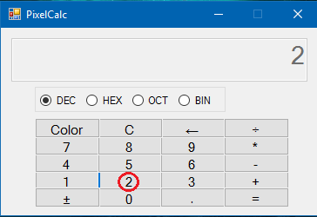

## Inserindo um número qualquer negativo

Digite algum número e depois clique no botão ±. 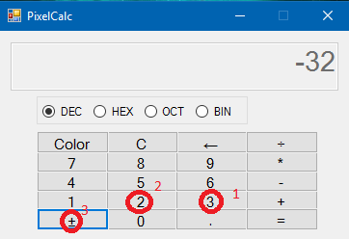

## Inserindo um número decimal qualquer

Digite o número inteiro desejado e depois clique no botão “.”, ou então tecle “,” ou “.”, para inserir o símbolo decimal, e depois digite a parte decimal.

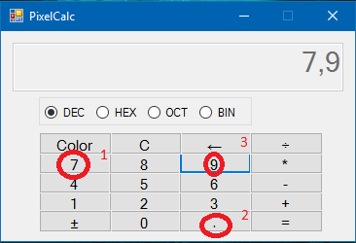

## Apagando um dígito

Foi digitado o número 785

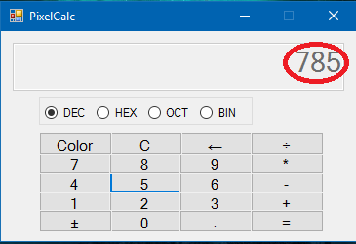

E após apertar o botão “seta” ou apertar a tecla “backspace” no teclado, o último número é apagado.

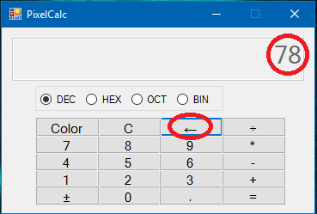

## Limpando a tela

Para limpar a tela e zerar tudo, a qualquer instante você pode apertar o botão “C” ou apertar a tecla “Esc” no teclado.

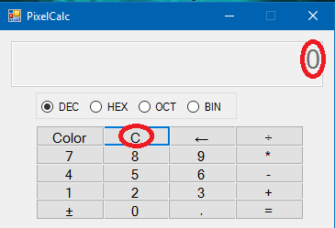

# **Operações Básicas**

## Realizando Operação de Adição

Para realizar uma operação de adição, o usuário digita um número, depois digita o operador +, digita o segundo número e aperta “=”.

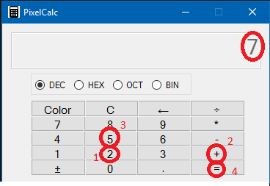

## Realizando Operação de Subtração

Para realizar uma operação de subtração, o usuário digita um número, depois digita o operador -, digita o segundo número e aperta “=”.

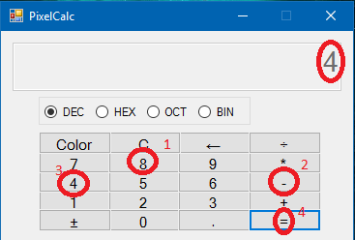

## Realizando Operação de Multiplicação

Para realizar uma operação de multiplicação, o usuário digita um número, depois digita o operador *, digita o segundo número e aperta “=”.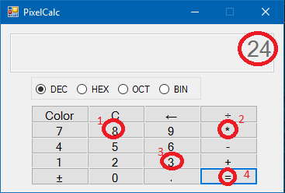

## Realizando Operação de Divisão

Para realizar uma operação de divisão, o usuário digita um número, depois digita o operador ÷, digita o segundo número e aperta “=”.

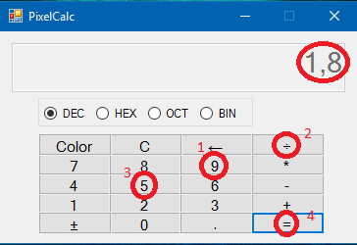

# **Conversão de Bases**

## Conversão de Números para as diferentes bases decimais

Quando quiser mudar a base numérica exibida clique em um dos botões (DEC,HEX,OCT e BIN).

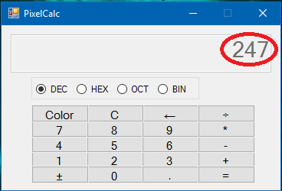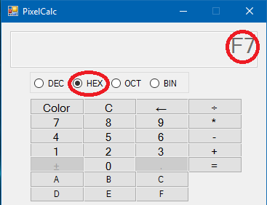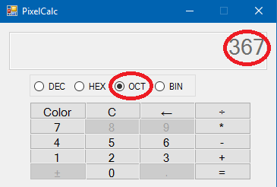

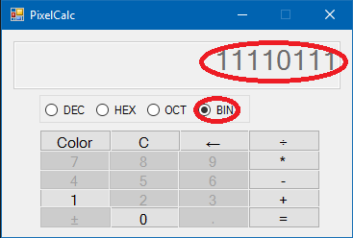

Obs: Para digitar valores em bases não decimais, segue-se a mesma regra que a para Decimais, respeitando apenas as restrições de caracteres para aquela base, o que pode ser observado pelos botões desativados dependendo da base numérica. As operações com números não decimais também segue a mesma regra que a dos decimais.

# **Cálculo de Cores**

## Acessando Funcionalidades

Para acessar as funcionalidades do cálculo de Cores é preciso clicar no botão “Color”.

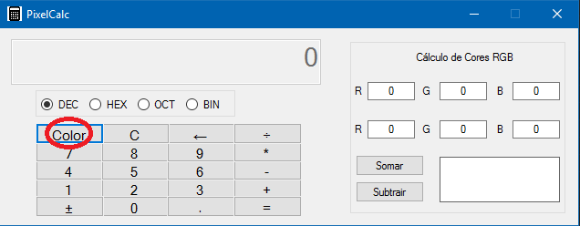

## Inserindo Cores

Para inserir os códigos RGB de duas cores desejadas basta colocar dentro de cada caixa respectiva o valor, respeitando a condição de não ser maior que 255 ou menor que 0.

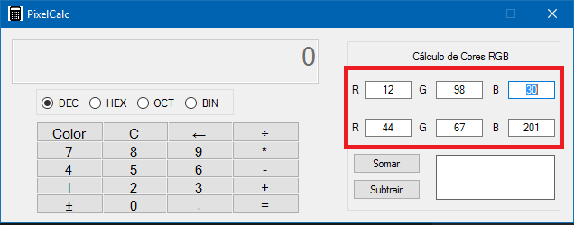

## Somando Cores

Após inserir os dados das cores, é possível soma-las para formar uma outra cor. Para isso clique no botão “Somar”.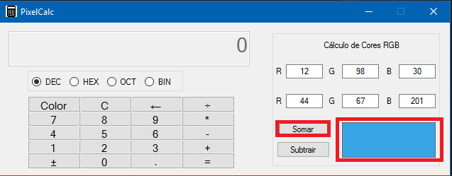

## SubtraindoCores

Também é possível subtrair as cores. Para isso clique no botão “Subtrair”. 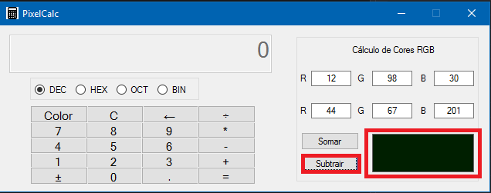

# **Como desinstalar o programa**

## Desinstalando o programa